Архивный фонд
Научно-методического совета по охране памятников культуры при Президиуме АН СССР – МК СССР

Коллекция фотографий № 1
«Памятники архитектуры и монументального искусства СССР»

Справка

Коллекция чёрно-белых фотографий представлена в трёх видах.
1. Фотографии, вставленные в картонные паспарту с матерчатой окантовкой и петельками для верёвки на заднике (основная часть коллекции) – 161 ед. хр.
Внешний размер паспарту – 45,7 х 57,7 см, размер прямоугольного окна – 27,6 х 35,6 см.
2. Фотографии, наклеенные на картон с матерчатой окантовкой и петельками для верёвки на заднике (имитация паспарту) – 10 ед. хр.
Размер листа картона – 94,4 х 127 см, размер фотографии – 66,7 х 95,3 см.
В описи указано «большой формат».
3. Фотографии, наклеенные на плотный лист бумаги – 14 ед. хр.
Размер листа бумаги 36,6 х 52,0 см, размер фотографии – 22,6 х 29,4 см.
В общей сложности коллекция фотографий насчитывает 181 ед. хр.
Приблизительную датировку изготовления паспарту (подготовка фотографий к выставке) можно дать по проставленному на заднике паспарту штампу – «Научно-методический совет по охране памятников культуры при Президиуме АН СССР». НМС был учреждён при Президиуме АН СССР в 1948 г., приступил к выполнению возложенных на него обязанностей в 1949 г. и в системе АН СССР находился до 1961 г.
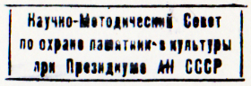

Штамп НМС на заднике паспарту.

Фотографии распределены по 14 подразделам, 12 из которых сформированы по административно-территориальному принципу, и два особых подраздела – «Не идентифицированные фотографии» и «Плакаты» (фотокопии агитационных плакатов):
1. РСФСР – Вологодская область – 1 ед. хр.
2. РСФСР – Ленинград – 23 ед. хр.
3. РСФСР – Ленинград (острова дельты Невы) – 14 ед. хр.
4. РСФСР – Ленинград – Ленинградская область (пригороды) – 19 ед. хр.
5. РСФСР – Москва – 24 ед. хр.
6. РСФСР – Московская область – 15 ед. хр.
7. РСФСР – Новгород – Новгородская область – 12 ед. хр.
8. РСФСР – Псков – Псковская область – 17 ед. хр.
9. РСФСР – Ярославль – 16 ед. хр.
10. Литовская ССР – Латвийская ССР – Эстонская ССР – 6 (1–3–2) ед. хр.
11. Украинская ССР – Белорусская ССР –10 (6–4) ед. хр.
12. Узбекская ССР – Грузинская ССР – Армянская ССР – 6 (3–1–2) ед. хр.
13. Не идентифицированные фотографии – 14 ед. хр.
14. Плакаты (по 2 плаката в раздельных окнах на 4-х паспарту) – 4 ед. хр.
На фотографиях запечатлены памятники архитектуры и монументального искусства с охватом времени их создания от V–VII вв. до сер. 1950-х гг., из них 42 памятника в разное время были включены в Основной список Всемирного наследия ЮНЕСКО (указано в описи).
Подписи под фотографиями выполнены почерком разного стиля чёрными чернилами на картонных (более плотный картон) наклейках прямоугольной формы на трёх языках: русском, французском и английском. Подписи под фотографиями большого формата выполнены непосредственно на картоне.
Авторы фотографий и дата проведения съёмки не известны.
Однако отдельные исторические события позволяют ориентировочно говорить о времени съёмки.
Год окончания Второй мировой войны (1945 г.), в частности, служит отправной точкой в приблизительном расчёте времени фотофиксации памятников культуры, разрушенных в результате боевых действий.
Паспарту с фотографиями, на которых зафиксировано состояние памятников архитектуры и монументального искусства до и после Второй мировой войны (в разрушенном и повреждённом состоянии, в процессе и по завершении послевоенного восстановления) условно выделены в особую группу. Это памятники шести бывших союзных республик, а именно РСФСР (Ленинградская, Псковская, Новгородская и Московская области), Эстонской, Латвийской, Литовской, Белорусской и Украинской ССР, на территории которых во время войны разворачивались ожесточённые бои.

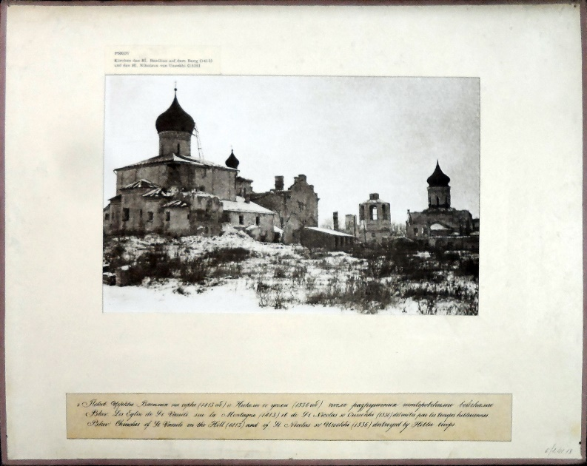

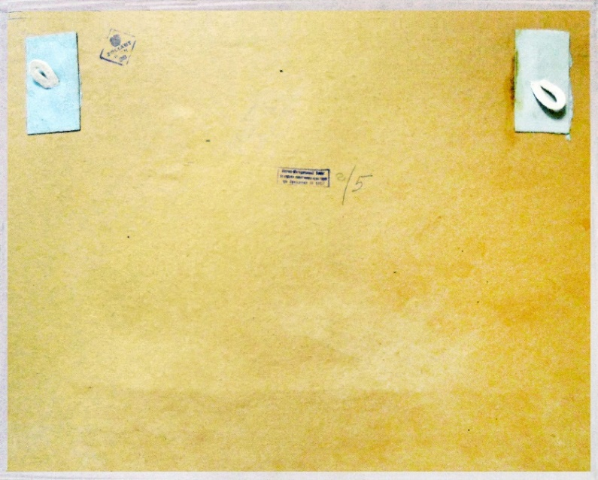

Лицевая сторона паспарту с подписью на наклейке под фотографией на трёх языках
(русском, французском и английском):
«Псков. Церкви Василия на горке (1413 год) и Николы со усохи (1536 год) после разрушения
гитлеровскими войсками»
«Pskov. Les Églises de S-t Vassili sur la Montagne (1413) et de S-t Nicolas so Oussokhi (1536) détruites par
les troupes hitlériennes»,
«Pskov. Churches of St Vassili on the Hill (1413) and of St Nicolas so Ussokhi (1536) destroyed by Hitler troops».
Оборотная сторона (задник) паспарту с петельками для верёвки и штампами:
«Научно-методический совет по охране памятников культуры при Президиуме АН СССР» (в центре),
«ZOLLAMT WIEN 38» – «ТАМОЖНЯ ВЕНЫ 38» (в верхнем левом углу).
На десяти паспарту этой группы фотографий в верхнем левом углу лицевой стороны имеется дополнительная бумажная наклейка, на которой в машинописном исполнении указаны название, местонахождение и датировка запечатлённого объекта на немецком языке.
В описи приводится подпись на немецком языке с переводом на русский.

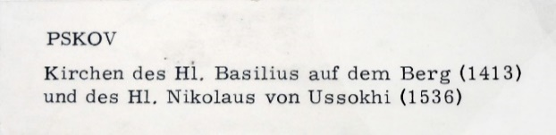

Дополнительная бумажная наклейка над фотографией (вверху слева):
«PSKOV. Kirchen des H1. Basilius auf dem Berg (1413) und des H1. Nikolaus von Ussokhi (1536)» «ПСКОВ. Церкви Святого Василия на Горке (1413) и Святого Николая со Усохи (1536)».
"H1" - Heilig 1 – Святой.

Необходимость в такой наклейке возникла в связи с вывозом фотографий заграницу, что неопровержимо доказывает проставленный на заднике паспарту ромбовидный штамп Венского таможенного контроля «ZOLLAMT WIEN 38».

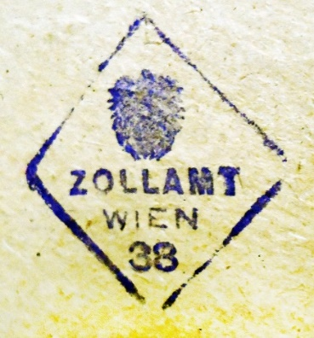

Штамп Венского таможенного контроля на заднике паспарту:
«ZOLLAMT WIEN 38» – «ТАМОЖНЯ ВЕНЫ 38».

Тот факт, что подписи под фотографиями выполнены на французском и английском языках в дополнение к русскому, даёт основание предполагать возможное посещение намечаемой выставки представителями Франции, США и Англии – основными союзниками СССР во Второй мировой войне.

Небольшое количество фотографий коллекции (14 ед. хр.), наклеенных на плотные листы бумаги, изначально не были подписаны. На фотографиях запечатлены фрагменты памятников архитектуры, находящихся после войны в руинированном состоянии, что затрудняет их идентификацию.
Особый подраздел коллекции составляют фотокопии агитационных плакатов, призывающих изучать и охранять памятники архитектуры. На плакатах изображены широко известные памятники культуры России. Один из плакатов обращается к населению словами великого писателя Н.В. Гоголя, указывающего на особо значимое место архитектуры в культурной жизни общества: «Архитектура та же летопись мира, она говорит тогда, когда уже молчат и песни, и предания».
Авторы плакатов и год их создания не известны.
Сохранились специально изготовленные для паспарту папки на завязках.
В 1992 г., после прекращения деятельности НМС, коллекция фотографий в составе архива НМС была передана образованному в этом же году Институту культурного и природного наследия, где некоторое время украшала стены коридора.

С.В. Илевич

Окантовка сохранилась не на всех паспарту.
Штамп проставлен не на всех паспарту.
Храм Одзун (V–VII вв.), с. Узунлар (Одзун), Лорийская обл., Армянская ССР и новое здание Университета (1953 г.), Москва, Ленинские горы, 1.
Конвенция об охране всемирного культурного и природного наследия была принята 16 ноября 1972 г. Генеральной конференцией Организации Объединённых Наций по вопросам образования, науки и культуры. СССР присоединился к Конвенции 12 октября 1988 г. К подготовке списка недвижимых памятников истории и культуры СССР всемирного значения приступили за год до ратификации Конвенции. По заданию МК СССР список готовил Научно-методический совет. Проект первоначального списка памятников всемирного значения союзных республик, кроме Молдавской и Киргизской ССР, обсуждался на заседании секции учёта и научной классификации памятников истории и культуры, которое проходило в Москве 10 июня 1987 г. См. https://heritage-institute.ru/wp-content/uploads/2025/10/proekt-pervonachalnogo-spiska-pamyatnikov-istorii-i-kultury-sssr-vsemirnogo-znacheniya.docx
На отдельных паспарту наклейки с подписями либо утрачены (следы клея), либо отсутствуют.
В подписи под одной из фотографий указан год проведения послевоенных восстановительных работ – «Петергоф под Ленинградом. Фонтан “Самсон”, восстановленный скульптором В.А. Симоновым в 1947 г.». Подраздел коллекции «РСФСР – Ленинград – Ленинградская область (пригороды)». Шифр: Кф1-11/1.29.1.
50 ед. хр.
Подпись на французском языке откорректирована.
Паспарту с фотографией хранится в подразделе коллекции «РСФСР – Псков – Псковская область». Шифр: Кф1-6/1.41.18.
19 ед. хр.
Вероятно, выставку готовили к юбилею победы СССР во Второй мировой войне. 25 января 1955 г. вышел Указ Президиума ВС СССР за подписью К.Е. Ворошилова и Н.М. Пегова «О прекращении состояния войны между Советским Союзом и Германией». 15 мая 1955 г. в Вене был подписан Государственный договор с Австрией, объявившей о своем государственном нейтралитете, 18–23 июля того же года в Женеве прошла первая после окончания войны встреча глав государств СССР, США, Великобритании и Франции.
Николай Васильевич Гоголь (1822–1852) – писатель, драматург.

